

中国移动通信企业标准

QB-Y-041-2012

附件6：中国移动业务支撑网运营管理系统NGBOSS2-BOMC（V5.0）规范——运营分析中心分册

版本号：1。0。0

2014-7-1发布

2014-7-1实施

中国移动通信集团公司 发布
目 录
1 总体功能描述 3
1.1 功能定位 3
1.2 功能框架 4
1.3 功能演进 5
2 大数据分析平台 7
2.1 概述 7
2.1.1 定义 7
2.1.2 引入意义 7
2.1.3 引入原则 8
2.2 建设要求 8
2.2.1 平台架构 8
2.2.2 应用场景 9
2.2.3 技术对比 10
2.2.4 本期要求 11
3 分析方法应用 13
3.1 异动分析应用 13
3.2 趋势分析应用 14
3.3 对比分析应用 15
3.4 构成分析应用 16
3.5 综合分析应用 18
4 功能要求 20
4.1 分析数据源管理 20
4.1.1 数据采集 20
4.1.2 数据处理 21
4.2 分析对象管理 23
4.2.1 监控分析 23
4.2.2 业务运营分析 24
4.2.3 运维分析 30
4.2.4 服务水平分析 32
4.2.5 能力分析 34
4.3 分析应用管理 37
4.4 展现管理 38
4.4.1 分析报表管理 38
4.4.2 分析专题视图管理 41
5 专题示例 43
5.1 上线版本质量评估专题 43
5.1.1 分析目标 43
5.1.2 分析要素 43
5.1.3 分析方法 43
5.1.4 分析结论 45
5.2 计费主机能力分析专题 45
5.2.1 分析目标 45
5.2.2 分析要素 45
5.2.3 分析方法 46
5.2.4 分析结论 34
5.3 充值复机用户花费时间合理性分析专题 34
5.3.1 分析目标 34
5.3.2 分析要素 34
5.3.3 分析方法 35
5.3.4 分析结论 37
5.4 事件工单分析专题 37
5.4.1 分析目标 37
5.4.2 分析要素 37
5.4.3 分析方法 37
5.4.4 分析结论 40
6 接口要求 41
7 技术要求 43

总体功能描述

功能定位
随着移动互联网、数码设备、物联网等技术的高速发展，数据也随之以几何级增长。为了使数据价值能够被更好的挖掘、分析和利用，催生了信息处理技术的发展，其中大数据仓库技术、开源Hadoop、流式处理等技术已经日趋成熟，在信息行业的使用中也积累了相当的经验。在电信行业竞争激烈的市场环境下，信息已经成为运营商的战略资产，业务支撑网内部也积累了大量客户体验数据、系统运行和运维过程中的数据。如何利用大数据处理技术将信息转化为商业价值、促进业务创新、改善用户体验、助力市场决策，是当前亟待解决的问题。
BOMC系统前期项目建设中，已实现对全网运维、探测数据的采集、存储，基本完成对全网相关资源的监控和运维流程的支撑，并初步具备一定分析能力。为了更好的利用既有数据、服务于业务运营、提升大数据分析能力，在本期BOMC系统建设范围内，新增大数据分析中心建设，加强海量运营管理数据的分析能力。
运营分析中心主要面向管理人员、业务人员，通过对海量运维数据进行多视角、多维度的分析，直观展示业务、应用及系统的运行状况、发展趋势，最终为系统扩容优化、业务质量提升提供运维数据支持。在中国移动BOMC系统整体架构中，运营分析中心主要承担的功能有：
- 支持以专题为组织形式，多维度对不同运维优化管理目标进行分析；
- 支持分析报表、报告的全方位、定制化展现及自动化生产；
- 具备科学的分析能力，为各类分析方法提供功能支持；
- 具备数据管理能力，确保分析数据的完整和准确。
- 构建企业级运营管理大数据分析云，支持大数据管理分析应用，提供海量数据管理能力。
- 研究大数据抽取、转换、加载的方法和工具，进行客户接触信息的实时运营监控分析，提高主动服务能力。
- 利用海量监控数据，进行资源容量分析，提升决策分析能力。
其在NGBOSS2-BOMC（V5.0）框架内定位在功能层，与监控管理中心、业务管理中心、运维管理中心、指标管理、资源管理、大数据管理和综合运营门户有关联。
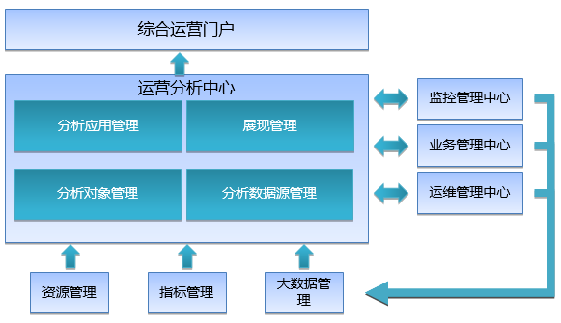
图 1-1运营分析中心功能定位

功能框架
运营分析中心的功能框架如图所示：
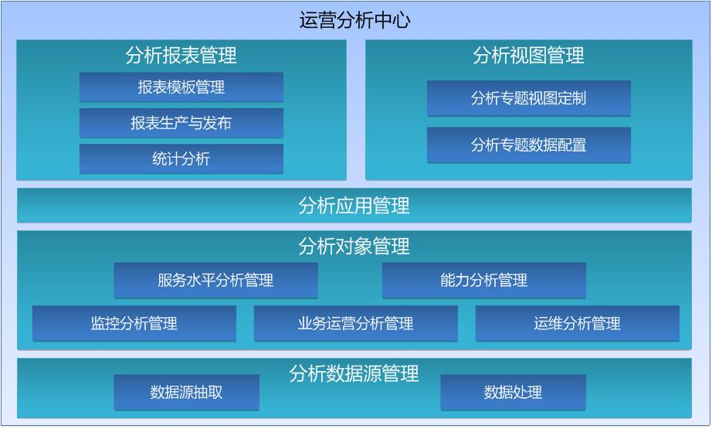
图 1-2 运营分析中心功能框架
如图所示，运营分析中心功能模块包括：分析数据源管理、分析对象管理、分析应用管理、分析报表管理、分析视图管理
- 分析数据源管理根据分析需求，从运维数据中提取、整理、汇聚，形成相对独立的数据集合，并对海量数据进行大数据方式处理。
- 分析对象管理从监控分析、业务运营分析、运维分析、服务水平分析、能力分析五个角度对监控范围进行定义和要求。
- 分析应用管理是在分析对象管理基础上，应用各类分析方法（异动、趋势、对比、构成、综合化分析等）实现分析需求的功能。
- 分析报表管理主要包括报表模版定义，报表生成计划和报表发布等功能。
- 分析视图管理是通过视图及分析报告等方式将运营分析结果直观展现的功能。

功能演进
运营分析中心在前期规范的基础上，本期重点进行大数据分析平台建设、强化分析数据源管理、扩展分析对象管理、支持大数据分析应用管理能力。功能演进规划如下：
表 1-1 功能演进对应表
功能 | 前期 | 本期 | 远期
大数据分析平台 | 无 | 通过大数据分析平台建设，支持深度运营分析工作。 | 整合全网运营管理相关数据，构建企业级大数据分析云。
分析数据源管理 | 具备对各数据源的抽取、处理的统一管理能力 | 具备大数据存储、管理能力，具备实时数据、非结构化数据处理能力 | 优化大数据环境下的数据抽取规则和处理效率。
分析对象管理功能 | 分监控、业务运营、运维、服务水平和能力五个分析对象 | 提升客户感知深度分析、强化运维结果分析 | 丰富多维度多视角分析对象
分析应用管理 | 具备对告警、配置、性能、业务数据的常规分析能力 | 引入大数据分析方法，提供数据挖掘、即席分析功能，以提升应用管理能力 | 引入新的分析算法，支持大数据环境下的业务能力分析、运维能力分析，尝试更丰富的算法，通过实践检验挑选出更适合运营管理的分析方法
分析报表与展现管理 | 系统监控管理的信息查询，统计分析及发布 | 无 | 丰富的专题展示方式，更具深度的专题内容

大数据分析平台

概述

定义
大数据（Big Data）从技术讲上通常具备数据量大（volume）、数据类型多（variety）、数据处理和响应速度快（velocity）的特征。大数据处理技术可以认为是处理大数据以便从中获取价值的技术。大数据及其技术正在影响着IT产业，利用Hadoop和关系数据库混搭来解决大数据难题是当前通常采用的方法。

引入意义
随着业务支撑网客户服务质量水平的日趋提升，对运营质量提出了更高要求，如何通过主动服务提升运维效率，实现客户感知能力提升，是运营管理系统亟待解决的问题。 同时业务支撑网运营管理系统越来越具备大数据平台的特征。主要包括如下方面：
- 数据规模方面：目前业务支撑网数据仓库结构化数据总量已达上百TB至PB级别，业务办理、服务查询、各种资源的监控与巡检数据呈现爆发性增长。
- 数据类型方面：由于业务支撑网应用系统的数据格式多样，运营管理系统正面对从传统的、单一类型的结构化数据，逐步过渡到结构化数据、非结构化数据和半结构化数据共存的局面。
- 数据处理方面： 除了传统的按日和按月的批处理以外，为了数据处理的高效性，逐步引入了小批量多次处理和实时流计算等多种数据处理方式。
- 访问需求方面：除了传统的性能监控告警数据访问需求外，对于主动探测、真实流量采集、日志数据采集、网页插码技术等各类数据的访问需求也逐步高涨。
- 数据价值方面：不同内容的数据、不同时间的需求具有不同的价值，如果用一种存储方式存储要么浪费了资源，要么满足不了访问需求。
通过构建大数据分析平台，可以有效利用运营管理系统的既有数据，进行深度分析挖掘，达到提升客户感知、提高运维效率、加速故障定位、支撑辅助决策的目的。从而保障业务支撑网的运营服务质量。

引入原则
业务支撑网运营管理系统已经建设运营十年，新技术的引入不能影响原有的使用感知，需要按照分阶段逐步引入的方式。可以参考如下几个引入原则：
- 先增量后存量。现有的数据处理系统引入大数据处理技术，面临着模型改造、流程改造等一系列问题，可以首先在新上线应用中引入大数据处理技术。
- 先边缘后核心。对于原有功能的迁移，可以先迁移非关键应用。这些应用可以忍受数据处理延迟和故障修复时间较长等可能出现的风险。
- 先简单后复杂。数据处理逻辑较简单的应用可以首先尝试引入大数据处理技术，降低实施的复杂度，积累运维经验。
通过在大数据处理技术的规划、实施和运维过程中积累经验及教训，不断提升和完善大数据技术应用水平，逐步拓展大数据技术应用领域。

建设要求

平台架构
“大数据分析平台”采用三层架构，即数据采集处理层、大数据存储层、数据应用层。
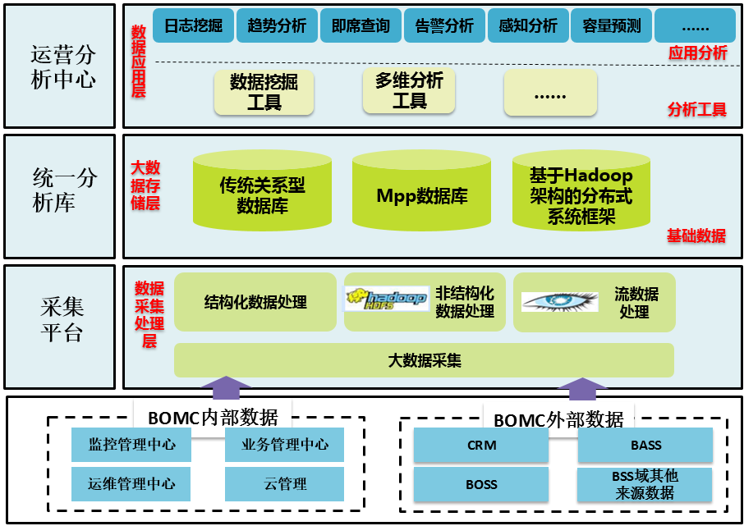
图 2-1 大数据分析平台架构
数据采集处理层：利用高可靠性的采集平台实现大数据的有效采集，然后进行清洗、转换、集成，最后加载到数据仓库中，成为联机分析处理、数据挖掘的基础；
大数据存储层：通过在Hadoop或MPP通用计算设备组成的大型集群上执行分布式应用，实现离线计算分析，或通过在实时流计算平台上进行实时分析；
数据应用层：通过交互式的UI界面，把以上分析输出的数据以图形和报表的方式进行展示，或提供实时查询服务。

应用场景
根据对业务支撑网运营管理系统的分析，大数据技术可以应用在以下场景（包括但不限于） ：
- 传统数据的底层结构化数据处理。底层结构化数据处理计算任务重，但复杂性不高，不涉及多表关联，适合引入大数据技术实现高效低成本。例如：容量管理与分析（如：BOSS计费系统各环节）的数据清洗、转换、汇总、预测等。
- 半结构和非结构数据处理与分析。例如对业务受理、服务查询、应用日志等数据的处理和分析，这些数据难以利用传统数据仓库技术进行处理和挖掘分析。
- 运营管理分析数据仓库。真实流量数据、日志数据、网页插码数据等数据应用较为独立，且对可靠性的要求并不是十分严格，适合引入大数据技术，实现以业务为主线，将原有相对孤立的数据进行串联，最终实现业务模型动态获取，提升模型数据的实时监控能力，达到高效低成本。
- 历史数据分级存储。对低价值的细节数据以及长周期的历史数据（冷数据）访问频率较低，也能容忍相对较长的响应时间，可以存储在成本更低的平台上。
- 数据挖掘。某些数据挖掘设计长周期的数据，计算时间很长（数天），占用很多数据库资源。还有一些数据挖掘算法超出了关系代数计算范畴，需要抽取数据到独立的计算平台中进行计算。例如客户感知的深度分析，因其涉及一种或者多种主被动探测数据，数据量非常大，且需要提供多维度的数据挖掘分析能力。
- 对外查询。运营分析中心提供的查询一部分是海量OLAP性质的查询，另外还有一部分 OLTP性质的查询，数据量众多但每次查询量较少。如单用户查询较长时间范围内的交易数据，以及对应的具体明细日志信息。这些查询任务因为需要从海量交易数据中查询，难以很好地运行在 OLAP类数据库之上，可以迁移到大数据平台。
针对这些应用场景，可以看到，主要需要引入的是 Hadoop 和 MPP 技术，然后逐步考虑流计算、NoSQL和内存计算等技术的引入。在下一章节中将主要针对Hadoop 和 MPP 两种技术的引入进行介绍。

技术对比
Hadoop和MPP两种技术的介绍请参见表2-1。虽然这两种技术同属于分布式计算，但由于依据的理论和采取的技术路线不同而有各自的优缺点和适用范围。 两种技术以及传统数据库技术的对比如下：
表 2-1 Hadoop、MPP与传统数据库技术对比
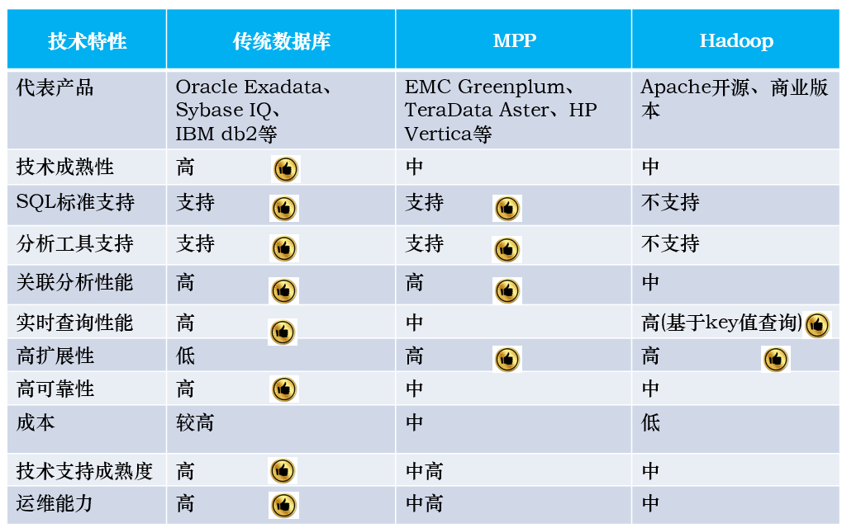
综合而言Hadoop 和MPP两种技术的特点和适用场景为：
- Hadoop 在处理非结构数据和半结构数据上具备优势，尤其适合海量数据批处理等应用需求。当然随着 Hadoop技术的成熟，基于 Hadoop的即席查询技术也逐渐崭露头角。比如仿照 Dremel的开源项目Apache Drill以及 Cloudera Impala。
- MPP 适合替代现有关系数据结构下的大数据处理，具有较高的效率，但其在大规模集群（超过100个节点）下的可用性还有待试点证实。
针对以上应用场景， MPP适合多维度数据自助分析、单笔交易数据查询等； Hadoop 适合海量数据存储查询（如交易明细日志、应用程序明细日志等）、批量数据 ETL、非结构化数据分析（日志分析、文本分析）等。 可以看出，任何一种单一技术都难以适应业务支撑网运营管理系统全部的数据采集、存储、处理和对外服务的需求，多种技术并存才是发展趋势。

本期要求
在本期大数据平台建设过程中，要求在数据存储层，应至少选择MPP与Hadopp两大技术之一进行建设。数据处理层，在前期结构化数据处理的基础上，扩展非结构化数据处理的功能，有条件的省份可将流数据处理纳入建设范围。系统建设目标如下：
- 具备对非结构化数据采集、存储、分析和应用的能力。
- 具备运用数据仓库，联机分析、数据挖掘等技术来处理和分析海量数据的能力，并实现对数据进行清洗、整理、转换、重构等操作功能。
- 具备提供多维度大数据应用专题的能力，重点在提升客户感知、提高运维效率、强化能力分析、加速故障定位、支撑辅助决策等方面提供专业化支持。

分析方法应用
对运营指标的分析参考采用以下分析方法，对于具体专题的分析可以是单一分析方法，也可以是多种分析方法的组合，也可以根据运营分析需求引入其它必要的分析方法。

异动分析应用
【方法描述】
通过对当前指标数据与历史/预测/基线指标数据的对比，发现运营异常，作为进一步分析的出发点。
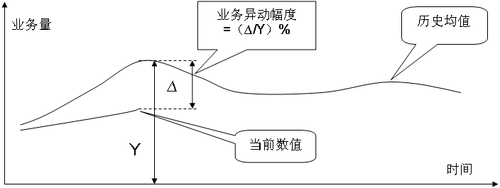
图 3-3异动分析示意图
如图2-1所示，通过对历史值的计算求出历史均值曲线，一般为日均值或月均值。在考查运营是否正常时，可将当前值Y与某时刻的历史均值对比，求出当前值相对于历史均值的异动幅度为（△/Y）%。如果异动幅度超出了正常范围，则视为分析对象异常，可根据异动时间段对影响因素进行分析。
【适用范围】
异动分析一般适用于对单一指标值分析。
【方法示例】
如对客服接口成功率的异动分析，发现14日出现异常，启动进一步的分析。
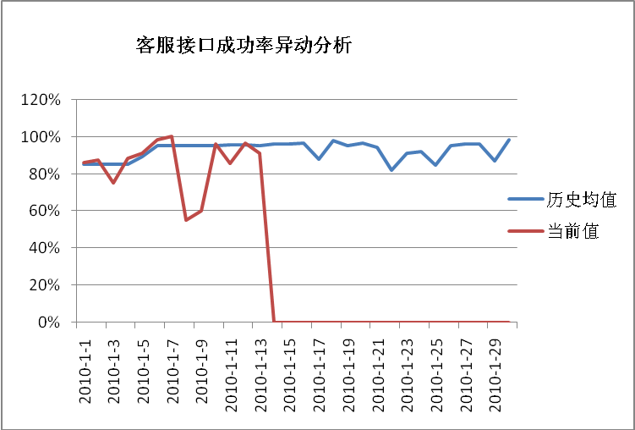
图 3-4异动分析样例图

趋势分析应用
【方法描述】
通过对指标的历史数据进行特定周期的趋势分析，反映运营质量的变化趋势。
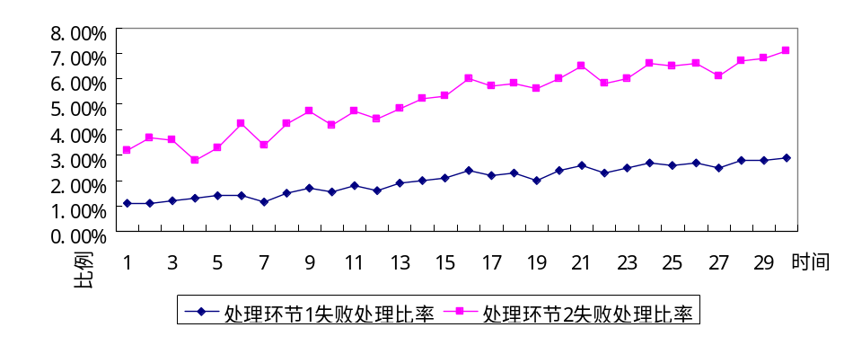
图 3-5趋势分析示意图
如图2-2所示，由处理环节1失败处理比率的一个月的值构成趋势线，该曲线反映了该指标的走势。
趋势线一般由多个波峰和多个波谷构成，如果波峰和波谷都相应的高于前一个波峰和波谷，那么就称为上升趋势；相反的，如果波峰和波谷都低于前一个波峰和波谷，那么就称为下降趋势。对于理想趋势为上升趋势的指标，如充值业务办理量，若在趋势线上发现有下降趋势，则需要引起业务运维人员的关注；相反，对于理想趋势为下降趋势的指标，如开机工单积压量，若在趋势线上发现有上升趋势，则业务系统可能存在问题，需要业务运维人员及时查找原因。
【适用范围】
趋势分析一般适用于对单一指标值分析。
【方法示例】
如下图对中间件weblogic线程调用数进行趋势分析，可以及时了解线程资源占用，在出现上升趋势时，及时查找线程数增加的原因。
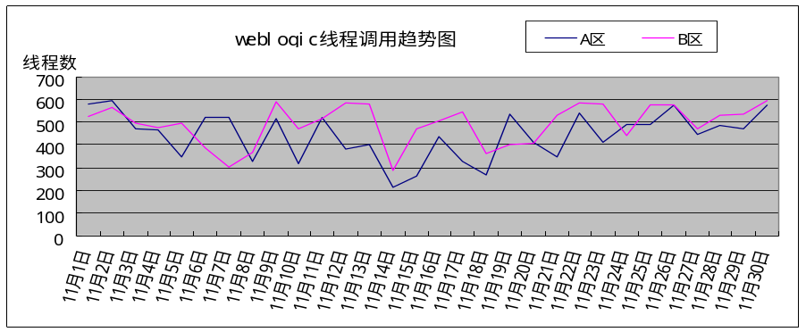
图 3-6趋势分析样例图

对比分析应用
【方法描述】
对比分析法通常是把两个相互联系的指标数据进行比较，或把相同指标不同维度、不同环节的数据进行比较，从数量上展示和说明量的大小、效率的高低，以及各种关系是否协调。
时间
业务量
图 3-7对比分析示意图-1
如上图所示，蓝红曲线分别表示业务量指标在不同环节的对比曲线，此图显示的指标为正常指标。
时间
业务量
图 3-8对比分析示意图-2
如果在观测中发现了红曲线波峰呈虚线所示的情况，则应及时进一步分析该环节。
【适用范围】
异动分析一般适用于对同一指标值的多个维度或多个环节、不同指标的同一纬度或同一环节进行分析。
【方法示例】
如对各缴费渠道的业务量进行对比分析，了解各渠道缴费量的差异。
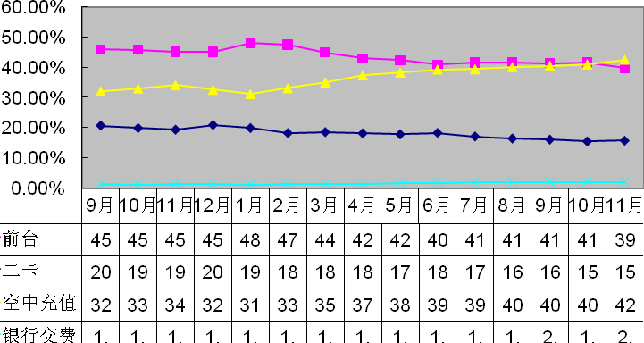
图 3-9对比分析样例图

构成分析应用
【方法描述】
运营分析中，有些指标之间有构成关系（如整个业务过程的总平均时长由三个业务处理环节的平均时长构成），可以根据经验发现基本一致的构成比例，如构成比例曲线发生异常，则应及时展开分析。\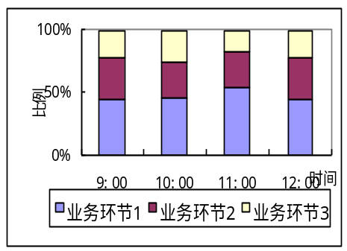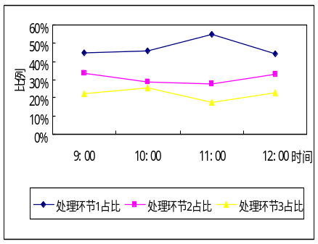
图 3-10构成分析示意图
如上图所示，业务处理总平均时长由业务环节1的平均时长、业务环节2的平均时长、业务环节3的平均时长三部分构成，通过对这三个环节的处理时长的比例进行分析，可以发现三个环节所占比重规律，如果其中某一环节所占比重超出了理想情况，则需对其及时展开分析。
【适用范围】
构成分析适用于具有关联的指标、具有关联的业务或环节的所占比例分析。
【方法示例】
如从告警级别角度，对BOSS系统每月告警量的构成进行分析，
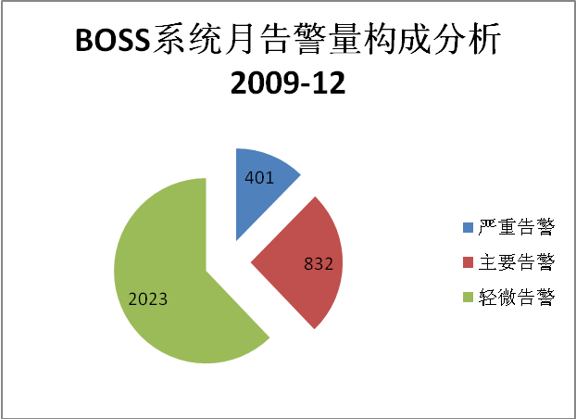
图 3-11对比分析示意图
从上图可以看出各个告警级别的所占比重，如果某告警级别所占比重超出理想值，则需考虑改变该告警的阀值，进行相应告警升级或降级。

综合分析应用
【方法描述】
在具体专题分析过程中，可以使用单一分析方法，也可以使用多种分析方法的组合。
【适用范围】
综合分析方法一般适用于对单一指标多维度、多指标多维度的综合分析。
【方法示例】
- 趋势分析与异动分析相结合：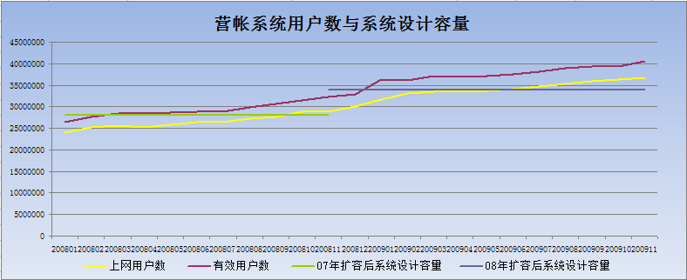
图 3-12趋势分析与异动分析相结合示意图
- 构成分析与对比分析相结合：
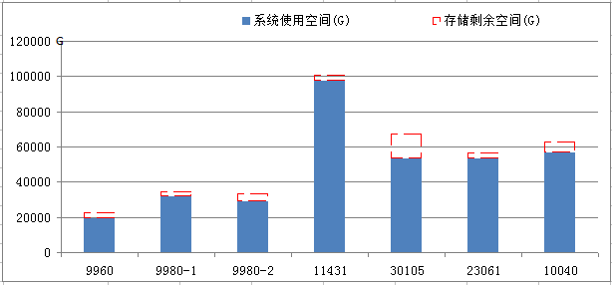
图 3-13构成分析与对比分析相结合示意图
- 趋势分析与构成分析相结合
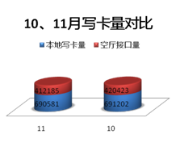
图 3-14趋势分析与构成分析相结合示意图

功能要求

分析数据源管理
分析数据源管理根据分析需求，从海量运维数据中提取、整理、汇聚，形成相对独立的数据集合。
运营分析中心的数据来源于资源管理、指标管理、监控诊断中心、业务管理中心、运维管理中心。

数据采集
【功能定义】
数据采集是指运营分析中心通过接口方式，从指标管理、资源管理、大数据管理等中抽取和处理数据的功能。利用高可靠性的采集平台实现数据的有效采集和处理。
【功能要求】
能够实现定制化的数据抽取和处理功能，具体功能要求如下：
- 能够实现从指标管理及资源管理抽取各类指标及相关数据的功能；
- 能够通过定制实现时间、采集周期、区域等不同粒度分析数据的抽取功能；
- 具备对业务系统数据采集的解耦能力，提供标准化的采集接口，方便接入。
- 具备对消息、命令类数据高可靠性、高时效性的数据采集能力。
- 对日志类数据既支持流式分析功能，也支持批量计算的数据预处理功能。
- 具备高可用性、高扩展性以及良好的运维性等。
- 能够按照所抽取到的数据来源及分类进行数据归类；
具体归类规则如下表：
表 4-2 数据来源归类表
分类 | 数据类型 | 数据来源
监控类 | 监控告警数据  监控性能数据 | 监控管理中心
业务运营类 | 业务性能数据  业务可用性数据  业务健康度数据  业务水平数据 | 业务管理中心
运维管理类 | 事件工单处理数据  问题工单处理数据  需求流程处理数据  变更流程处理数据  发布流程处理数据  配置管理处理数据  日常维护处理数据 | 运维管理中心
服务水平类 | 用户感知类指标数据集  系统支撑类指标数据集 | 指标管理中心
能力类 | 资源类数据 | 指标管理中心  资源管理中心
探测类 | 主动探测数据  真实流量采集数据  日志采集数据  网页插码采集数据  终端信息采集 | 业务管理中心

数据处理

结构化数据处理
【功能定义】
结构化数据处理是将性能、配置、监控等数据抽取结果根据预先定义的不同维度进行简单整理汇聚的功能。
【功能要求】
- 能够灵活定制、修改及删除数据抽取维度规则；
- 能够灵活定制数据抽取的汇聚算法公式；
- 能够按照预先定制的粒度将数据抽取结果进行整理汇聚；
- 能够提供按照核查规则进行的数据检查功能，完善数据整合有效性和完整性；
【功能要素】
数据处理要素主要包括：维度，数据汇聚、核查规则。

非结构化数据处理
【功能定义】
非结构化数据处理是将报文、日志、多媒体等非结构化的数据根据预先定义的关键字模型，进行数据清洗、转换、建立标准化索引，实现非结构化数据的存储管理等的功能。
【功能要求】
- 实现基于集群的任务调度，提供一站式任务调度与管理的功能。
- 具备预定义、预封装，支持前台UI定制报表功能。例如通过进行MapReduce映射， 实现通过hive的类SQL统计，供前台报表展示。
【运用场景】
应用日志日志、网络流量采集数据分析

流数据处理（可选）
【功能定义】
流数据处理是将数据抽取结果根据预先定义的不同计算模型在内存中进行实时计算、分析、汇聚等的功能。流式计算能够分析大流量的实时数据，并快速完成数据的计算与分析，在迭代式和交互式数据处理环节下可实现低延迟传输。
【功能要求】
- 具备内存计算和网络直传的数据流计算能力，满足延迟在秒级至毫秒级别的计算需求。
- 具备高可扩展性，支持系统的自动扩展和服务的自动迁移。
- 具备计算节点和管理节点完全分布式化，全局无单点的能力。
【运用场景】
实时统计分析、在线数据处理等。

分析对象管理

监控分析

告警分析
【分析目标】
以告警数据为基础，从各个维度对一定时间周期内的告警相关指标数据进行汇总、分析，发现异常并确定引发异常的根源。
【分析内容】
告警分析维度应包括告警所属系统、级别、类别、处理人员、区域等，分析指标应涵盖告警数量、持续时长、处理及时率及准确率等。
表 4-3 告警专题分析表
维度 主要指标 | 告警数量 | 持续时长 | 处理及时率 | 准确性
所属系统 | √ | √ | √ | √
告警级别 | √ | √ | √ | √
告警类别 | √ | √ | √ | √
处理人员 | √ | √ | √
地市 | √ | √ | √
【分析方法】
- 对各指标支持异动、趋势、对比、构成、综合的分析方法。如针对告警数量，异动分析关注不同时间周期内的告警总量波动，趋势分析关注一段时间内告警量的整体走势，对比分析关注不同地市间的告警数量差异，构成分析关注一定时间周期内按照所属系统划分的告警数量。
- 支持告警深度分析。改变以往告警仅进行实时提醒的作用，充分利用告警形成的数据进行趋势分析，尤其对客户感知类告警进行深度分析。

性能分析
【分析目标】
以性能数据为基础，从各个维度对一定时间周期内的告警相关指标数据进行汇总、分析，总结性能指标的变化趋势，发现异常并确定引发异常的根源。
【分析内容】
性能分析维度应包括时间、区域、业务类型、资源类型等，分析指标应涵盖CPU利用率、内存利用率以及其他关键性能指标等，其中其他性能指标的范围可以根据分析需求确定。
表 4-4 性能专题分析表
维度 主要指标 | CPU利用率 | 内存利用率 | 其他关键指标
时间 | √ | √ | √
区域 |  |  | √
业务类型 | √ | √ | √
资源类型 | √ | √ | √
【分析方法】
对各指标支持异动、趋势、对比、构成、综合的分析方法。如针对主机CPU利用率，异动分析关注与历史值或预测值的对比，趋势分析关注一段周期内主机实体的CPU利用率走势，对比分析关注主机实体的CPU利用率差异。对于主机TPCC值，构成分析关注一个系统内主机实体TPCC分布。

业务运营分析

业务质量分析
【分析目标】
从为用户提供服务能力的角度，对客户在办理业务及服务请求过程中的业务支撑系统处理的及时性进行分析，以此来衡量业务支撑系统整体运行质量和系统业务支持能力。
【分析内容】
业务质量分析维度应包括地市、品牌、渠道等，分析指标应涵盖业务处理日平均时长、成功率等用户感知类指标，以及开机工单执行及时率、批价处理及时性、详单入库及时性、话费差错次数、话费差错影响率、关键接口处理成功率等系统支撑类指标。
用户感知类指标：
表 4-5 业务质量专题分析表-1
维度 主要指标 |  | 日平均时长 | 成功率
开户 | 区域 | √
开户 | 品牌 | √
营业缴费 | 区域 | √
营业缴费 | 品牌 | √
缴费卡缴费 | 区域 | √
缴费卡缴费 | 品牌 | √
客户服务查询 | 区域 | √
客户服务查询 | 品牌 | √
帐务情况查询 | 区域 | √
帐务情况查询 | 品牌 | √
详单查询 | 区域 | √
详单查询 | 品牌 | √
充值 | 区域 |  | √
充值 | 品牌 |  | √
充值 | 渠道 |  | √
异地服务交易 | 区域 |  | √
异地服务交易 | 品牌 |  | √
系统支撑类指标：
表 4-6业务质量专题分析表-2
维度 主要指标 | 开机工单执行及时率 | 批价处理及时性 | 详单入库及时性 | 话费差错次数 | 话费差错影响率 | 关键接口处理成功率
区域 | √ | √ | √ | √ | √ | √
【分析方法】
对各指标支持异动、趋势、对比、构成、综合的分析方法。如对营业缴费日平均时长，异动分析关注不同时间周期内的日平均时长波动，趋势分析关注一段时间内日平均时长的整体走势。

运营准确性分析
【分析目标】
以运营准确性指标数据为基础，通过对关键接口成功率和计费准确率进行统计分析，反映系统接口处理准确率，以及计费准确性，做到在影响业务前及时发现处理错误，在客户感知前，反映出实际存在的计费准确性问题和影响的严重重度。
【分析内容】
运维准确性的接口成功率分析维度应包括充值、银行、短信等各类接口，指标涵盖接口成功率；计费差错严重程度和结算准确率维度应包括各类影响维度、结算方式，指标涵盖严重程度、准确率等指标。
接口成功率指标：
表 4-7 运营准确性专题分析表-1
维度 主要指标 | 成功率
充值接口 | √
银行接口 | √
短信接口 | √
网站接口 | √
HLR接口 | √
计费差错严重程度指标：
表 4-8 业务质量专题分析表-2
维度 主要指标 | 严重程度
影响用户比例 | √
每用户影响金额 | √
计费结算准确率指标：
表 4-9 业务质量专题分析表-3
维度 主要指标 | 准确率
SP计费 | √
网间结算 | √
【分析方法】
对各指标支持异动、趋势、对比、构成、综合的分析方法。如针对接口成功率，异动分析关注不同时间周期内的接口成功率波动，趋势分析关注一段时间内接口成功率的整体走势，对比分析关注不同接口的成功率差异。

运营及时性分析
【分析目标】
以运营及时性指标为基础，从各个维度对各类工单的处理时长、系统间断时长等及时性指标进行统计分析，反映日常开机、停机、查询等业务的后台处理时间，衡量系统的日常开机、停机、查询等系统性能，为业务运营能力的提升提供参考依据。
【分析内容】
运营准确性分析维度应包括工单类型、业务处理类型，指标应涵盖平均处理时长、每秒记录数。
表 4-10运营及时性专题分析表
维度 主要指标 | 平均处理时长 | 总时长 | 每秒记录数
日常开机工单 | √
业务高峰期开机工单 | √
日常停机工单 | √
业务高峰期停机工单 | √
开户工单 | √
帐单情况查询 | √
详单查询 | √
话单计费处理 | √
计费帐务系统间断 |  | √
累帐环节处理性能 |  |  | √
【分析方法】
对各指标支持异动、趋势、对比、构成、综合的分析方法。如针对工单的处理时长，异动分析关注同类工单不同时间周期内的工单处理时长波动，趋势分析关注同类工单一段时间内工单处理时长的整体走势，对比分析关注不同工单的处理时长差异。

业务流程完整性分析
【分析目标】
通过对计费、出帐的处理完成率，以及各平台间订购关系、用户状态的一致性进行统计分析，来发现数据差异性并采取措施进行降低，减少收入流失。
【分析内容】
业务流程完整性分析维度包括业务流程环节、业务关系，分析指标涵盖处理完整率、差异率、完好率等指标。
表 4-11运营完整性专题分析表
维度 主要指标 | 处理完整率 | 差异率 | 完好率
话单计费处理 | √
实时帐务累帐处理 | √
月出帐完整性－销帐 | √
月出帐完整性－合帐 | √
BOSS与本省MISC平台定购关系（本地SP业务） |  | √
BOSS与本省MISC平台定购关系（全网SP业务） |  | √
BOSS与本省MISC平台用户状态 |  | √
BOSS与HLR用户信息数据－主显功能 |  | √
BOSS与HLR用户信息数据－彩铃功能 |  | √
一经数据 |  |  | √
梦网稽核数据 |  |  | √
用户数据 |  |  | √
【分析方法】
对各指标支持异动、趋势、对比、构成、综合的分析方法。如针对处理完整率，异动分析关注同一处理过程不同时间周期内的处理完整率波动，趋势分析关注同一处理过程一段时间内处理完整率的整体走势，对比分析关注不同处理过程的处理完整率差异。

客户感知深度分析
【分析目标】
从客户的角度，对客户在办理业务过程中的感知进行分析，以此来衡量业务支撑系统所提供服务的客户感知状况，并具备对客户感知状况进行深度分析的能力。
【分析内容】
结合主被动探测数据，对主被动探测所采集的业务量、成功率、平均处理时长等指标进行数据汇聚处理，实现客户感知情况的综合分析。
数据源说明：
表4-11 客户感知专题分析表
指标数据  数据源 | 成功率 | 平均处理时长 | 业务量 | 单笔交易明细 | 交易明细日志
服务接口探测数据 | √ | √ | √
用户触点探测数据 | √ | √ | √
真实流量采集数据 | √ | √ | √
日志采集数据 | √ | √ | √ | √ | √
网页插码采集数据 | √ | √ | √
终端信息采集数据 | √ | √ | √
相关说明：所探测的数据，可以按照渠道、业务进行划分。可选择一个或多个数据源覆盖全量用户交易
建议本期覆盖分析的业务如下：充值复机、流量提醒。
【分析方法】
- 对客户感知情况汇总分析的方法。
- 分数据源、渠道、业务、时间等多维数据分析。
- 对单笔业务、多笔业务、忙闲时段、各业务路径、操作员及客户行为分析。
- 通过分析提供系统运行的故障路径追踪、网络延迟追踪等相关趋势分析报告。

运维分析

运维流程分析
【分析目标】
运维流程分析主要是对运维管理中心使用的数据进行分析，反映服务管理工作的质量和效率，从而评估流程管理的有效性和效率。
【分析内容】
运维流程分析的维度可以按照事件流程、问题流程、需求流程、配置流程、变更流程、发布流程、日常运维流程各自分类，分析指标应该涵盖数量、解决率、及时率、响应时长、中断时长、反单率、重复率、成功率等，详情请见下表：
表 4-12 运维流程专题分析表
维度 主要指标 | 数量 | 解决率 | 及时率 | 解决时长 | 中断时长 | 反单率 | 重复率 | 成功率
事件管理 | 角 色 | √ | √ | √ | √ | √ | √ | √
事件管理 | 人 员 | √ | √ | √ | √ | √ | √ | √
事件管理 | 所属系统 | √ | √ | √ | √ | √ | √ | √
事件管理 | 优先级 | √ | √ | √ | √ | √ | √ | √
事件管理 | 性 质 | √ | √ | √ | √ | √ | √ | √
事件管理 | 来 源 | √ | √ | √ | √ | √ | √ | √
事件管理 | 影响度 | √ | √ | √ | √ | √ | √ | √
事件管理 | 状态 | √ | √ | √ | √ | √ | √ | √
问题管理 | 来源 | √
问题管理 | 优先级 | √
问题管理 | 所属系统类型 | √
问题管理 | 分类 | √
问题管理 | 状态 | √
需求管理 | 需求源 | √ |  | √ | √
需求管理 | 需求类型 | √ |  | √ | √
需求管理 | 阶段 | √ |  | √ | √
需求管理 | 优先级 | √ |  | √ | √
需求管理 | 系统模块 | √ |  | √ | √
配置管理 | 种类 | √
配置管理 | 状态 | √
配置管理 | 所属系统 | √
配置管理 | 厂商 | √
变更管理 | 角 色 | √ |  |  |  | √
变更管理 | 人 员 | √ |  |  |  | √
变更管理 | 来源 | √ |  |  |  | √
变更管理 | 类型 | √ |  |  |  | √
变更管理 | 风险等级 | √ |  |  |  | √
变更管理 | 所属系统类型 | √ |  |  |  | √
变更管理 | 分类 | √ |  |  |  | √
变更管理 | 状态 | √ |  |  |  | √
发布管理 | 来源 | √
发布管理 | 类型 | √
发布管理 | 风险等级 | √
发布管理 | 所属系统类型 | √
发布管理 | 分类 | √
发布管理 | 状态 | √
发布管理 | 工作单状态 | √
日常运维管理 | 任务类型 | √ | √ | √
日常运维管理 | 创建人 | √ | √ | √
日常运维管理 | 执行人 | √ | √ | √
【分析方法】
对各指标支持异动、趋势、对比、构成、综合的分析方法。如按照所属系统对事件来源为告警的工单处理及时率趋势进行趋势分析，为管理人员提供了解不同运维人员处理告警工单处理及时情况的手段。

运维结果分析
【分析目标】
从提前发现故障隐患和趋势、提高系统稳定性角度出发，对运维过程中产生的各种日志进行分析，反映运维工作成果，为系统优化、扩容提升提供依据。
【分析内容】
- 对系统日常运维巡检、自维护产生的日志（如按照平台类型、业务系统、应用程序、故障类型等维度进行挖掘分析），反映运维工作成果以及系统运维方面所存在问题。
- 对系统的应用日志、运维明细日志实现对运维结果的闭环分析，以达到反向纵深的数据分析效果，确保业务系统的稳定运行。
【分析方法】
- 按平台类型、业务系统、应用程序、故障类型等多维度分析。
- 对应用日志、运维明细日志的反向纵深关联分析。

服务水平分析
【分析目标】
从内部用户服务水平和外部用户的服务水平的角度，通过对业务需求满足能力分析、应用支撑服务能力分析、系统稳定性与问题解决能力分析，以及用户花费时间的合理性分析来衡量业务支撑系统的服务水平。
【分析内容】
- 内部用户服务水平分析是分别从业务使用部门及运营支撑部门的角度，按照不同维度通过对运营支撑系统及一线维护人员支撑能力和水平的分析评估，反映业务支撑部门对业务部门的应用支撑情况，发现系统运维中的短板，从而提升内部客户感知和满意度，内部用户服务水平分析主要包括业务需求满足能力分析、应用支撑服务能力分析，系统稳定性与问题解决能力分析；
- 业务需求满足能力分析主要通过业务开发需求完成的数量、质量和时效等纬度来衡量业务支撑部门对业务部门所提出业务需求的满足情况；
- 应用支撑服务能力主要是指BOSS系统和经分系统为业务部门的业务管理、营销管理等工作提供的应用和数据方面的运营能力分析（如提供产品管理、经营分析工具和界面等），通过对BOSS和经分等系统相关功能使用情况的评估衡量，反映业务支撑部门对业务部门的应用支撑能力；
- 系统稳定性与问题解决能力分析是通过对支撑系统运行稳定性及一线维护人员故障处理能力的分析（如系统在线不间断运行时长及故障恢复时长等），反应支撑系统自身及维护人员服务水平，通过提高问题处理能力直接提升内部客户感知和满意度；
- 外部客户服务水平分析主要专注用户花费时间的合理性分析，主要指客户在办理业务及服务请求过程中，话费时间的合理性与业务支撑关联程度。
【分析方法】
- 业务需求满足能力分析
- 按照需求提出的业务部门角度，统计业务需求总数、需求实现满意度、业务开发及时率，可以运用趋势分析、同比分析、环比分析、构成分析等；
- 按照需求实现部门角度，统计业务开发平均时限、业务需求可配置率、上线业务的故障率，可以运用趋势分析、同比分析、环比分析、构成分析等；
- 应用支撑服务能力分析
- 从使用应用的业务部门角度，按照周期及所属地市等不同维度，统计应用平均响应时长、应用平均处理时长及处理成功率等（如业务报表查询统计等），可以运用趋势分析、同比分析、环比分析、构成分析等；
- 从运营支撑系统维护部门角度，按照周期及所属地市等不同维度，统计任务数、任务处理平均时长及处理成功率等，可以运用趋势分析、同比分析、环比分析、构成分析等；
- 系统稳定性与问题解决能力分析
- 从运营支撑系统维护部门的角度，统计运营支撑系统在线不间断运行时长、故障平均恢复时长，可以运用趋势分析、同比分析、环比分析、构成分析等分析方法；
- 用户花费时间的合理性分析
- 缴费开机服务的服务水平分析，主要通过对一段时间的1分钟缴费开机及时率、5分钟缴费开机及时率、10分钟缴费开机及时率的趋势分析、构成分析来衡量；
- 开户业务的服务水平分析，主要通过开户业务忙时等待时长的趋势分析、构成分析来衡量；
- 缴费业务的服务水平分析，主要通过缴费业务忙时等待时长的趋势分析、构成分析来衡量；
- 套餐变更业务的服务水平分析，主要通过套餐变更业务忙时等待时长的趋势分析、构成分析来衡量；
- 网站详单查询业务的服务水平分析，主要通过网站详单查询业务等待时长的趋势分析、构成分析来衡量；
- 实时话费查询的服务水平分析，主要通过实时话费查询及时率的趋势分析、构成分析来衡量；
- 客服的服务水平分析分析，主要通过客户投诉（咨询）回复及时率、客户投诉解决平均时长、客户投诉解决平均时长、客户重复投诉率的趋势分析、构成分析来衡量；

能力分析
【分析目标】
能力管理主要关注未来业务对IT服务的需求，并确保这种未来的需求在制定能力计划时得到充分考虑，确保IT基础架构的能力足以支持；从而实现成本与能力的平衡、供给与需求的平衡。
主要解决下列几个方面的问题：
- 处理能力的购买成本相对于业务需求来说，是否合理以及处理能力是否以最有效率的方式（成本 Vs 能力）被加以利用
- 当前的处理能力是否足够满足客户当前以及未来的需求（供给Vs需求）
- 现有的处理能力是否发挥了最大的效率（性能调整）
- 额外的处理能力准确地讲应该在什么时候形成
- 我们是否知道未来需要什么样的 IT 能力以及何时需要这种能力
【分析内容】
- 能力预测：能力预测管理主要根据未来业务需求以及历史资源需求情况，预测未来对IT基础架构的能力，为系统扩容提供支持。
- 业务需求对IT基础架构的能力预测
- 从宏观的角度进行需求预测，如针对未来用户的增长趋势，需要预测对主机、网络、系统软件等的规模，为系统扩容提供支持；
- 从微观的角度进行需求预测，如针对用户使用业务的范围转移至网上业务，需要预测对IT硬件、系统功能的改进方案，为系统扩容提供支持；
- 服务需求对IT基础架构的能力预测
- 从服务质量进行需求预测，如前台服务响应时限的逐步缩短的趋势，需要预测出对IT硬件、系统功能改进的方案，为系统扩容提供支持；
- 从服务范围进行需求预测，如可缴费日期的逐步扩充趋势，需要预测出对IT硬件、系统功能改进的方案，为系统扩容提供支持；
- 从服务难度进行需求预测，如计费的复杂度的发展按秒计费，需要预测出对IT硬件、系统功能改进的方案，为系统扩容提供支持；
- 能力计划：能力计划管理主要根据当前资源配置情况，分析出业务的规模和服务的使用的远期能力预期或近期非常时期的能力预期，为业务发展提供支持。
- 远期的能力计划
- 根据当前资源配置情况，计划能支持的用户增长比率
- 根据当前资源配置情况，计划在未来系统能支持的用户规模
- 近期的能力计划
- 根据当前资源配置情况，计划系统能应对月底高峰期、节日高峰期的用户业务量；
- 根据当前资源配置情况，计划系统能应对月底高峰期、节日高峰期的用户使用业务的服务水平；
- 能力挖掘：能力挖掘管理主要是在目前业务使用情况正常的情况下合理优化当前资源配置情况，达到开源节流，提供系统的使用效率；
- 系统主机的优化
- 根据目前主要的业务使用情况达到IT资源的负荷情况，则增加资源。
- 根据目前业务使用情况对IT资源的使用不充分的情况，可以调整资源，如进行主机如CPU、内存等资源的动态调整，优化IT资源的配备情况；
- 存储资源的调整
- 根据目前系统对资源的使用情况，合理评价当然的存储资源能力，为新建项目存储资源采用利旧方案提供支持，合理进行存储资源调整。
- 云资源池的能力分析
- 利用资源全生命周期管理过程中记录的巡检日志、告警日志、故障日志、变更日志等。根据云化后资源动态调配策略和实时数据，实现按系统、实体资源、资源池进行能力分析的功能，并能自动输出扩容推荐、调整推荐等内容。
【分析方法】
系统主机的优化：
- 指标选取
- CPU利用率
- MMnn，CPU利用率超过nn％的分钟数，如MM75，表示CPU占用率超过75％分钟数
- 系统运行指数模型
- 为了衡量运行压力趋势，定义系统运行指数：
运行指数＝本月最忙日白天CPU占用率超过75％分钟数/720分钟（白天12小时）；
运行指数越高表示越忙，取自最忙一天数据
- 为了衡量资源可用情况，定义系统能力指数：
能力指数＝（规划当前TPCC－实配TPCC）/规划当前TPCC/（1＋运行指数）*（0。5+规划利用率）
正数表示低于基准值配置，越大低的越多，表示系统还有较大的扩充空间，运行好于预期。负数表示高于基准值配置，系统资源已经超过规划配置，运行低于预期；
- 能力分析
通过对能力指数的趋势分析，衡量各个业务系统主机的能力，其中规划利用率按照影响客户服务大小，营业为50％、帐务为60％、信用为70％、计费查询为80％、结算为100％；
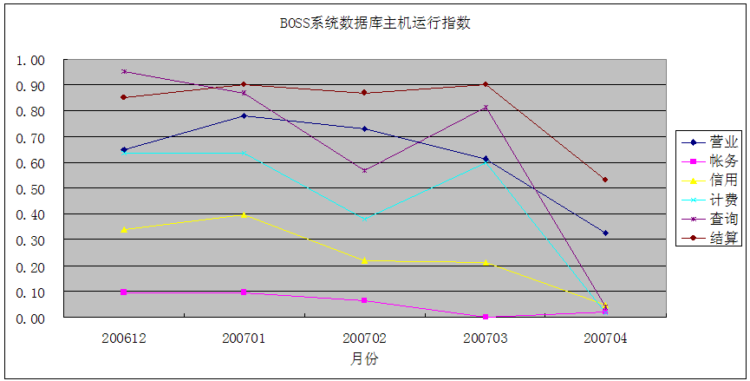
图 4-15能力分析示例图-1
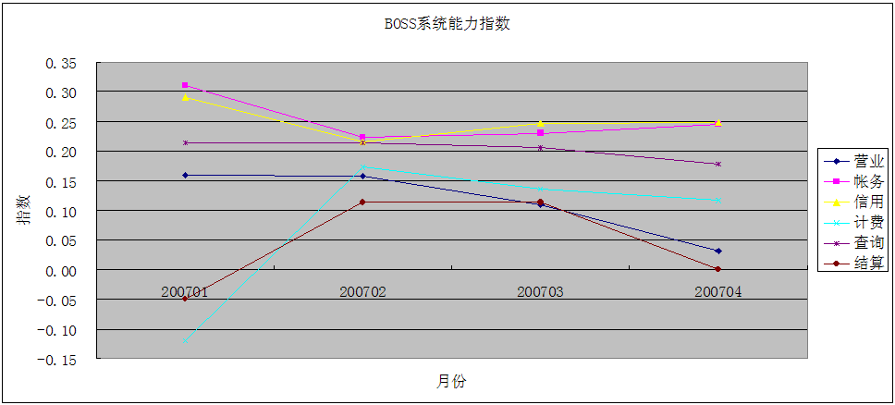
图 4-16能力分析示例图-2
- 能力分析结果示例
营业系统目前是3200万用户，现在CPU配置16个，根据能力指数的趋势分析，能力指数为低于0。03，指数偏低，需要干预，可以进行扩容，建议将CPU配置为20个；

分析应用管理
【功能定义】
在分析对象管理基础上，应用分析方法（异动、趋势、对比、构成、综合化分析等）实现简单需求分析的功能。
【功能要求】
- 支持异动、趋势、对比、构成、综合分析等各类常用分析方法，能根据不同的分析专题场景进行灵活选择；
- 根据不同的分析方法，可灵活选择饼图、柱图、线形图、仪表盘、表格等图表形式；
- 能够灵活选取指标字段、维度字段、统计字段；
- 能够灵活选择统计方式和统计函数（例如均值、总值、最大值、最小值等）；
- 支持时间维度、地域维度的钻取，其他钻取维度可根据建设需求选择；
- 支持指定时间段内指标历史数据的展示及导出功能；
- 支持分析结果图表的图形化展示以及报告展现功能；
- 支持可视化异常波动等展现功能；
- 支持数据挖掘的能力，通过引入查询引擎、算法引擎、建立映射与化简模型，实现特征、关联、分类、聚类分析、演变和偏差分析。
- 支持即席查询能力，提供实时查询服务，如基于分布式文件系统实现明细日志查询等。
【功能要素】
业务历史数据、时间、地域等

展现管理

分析报表管理
应当提供报表和查询统计功能，应具有报表生成的灵活性和呈现的多样性，以适应用户不断变化的需求。主要包括报表模版定义，报表生成计划和报表发布等功能。
用户可以根据预定义的报表模板，设置相关的条件，生成报表。报表只作为呈现数据使用，可以不具有交互性。

报表模板管理
【功能定义】
报表模板管理功能是根据不同分析对象的展现需求，提供的个性化报表格式及内容定制功能。
【功能要求】
方便报表模板的创建、修改和删除；按照类别管理。
- 用户能够根据具体需要创建报表模板
  - 提供报表引擎，用户可以根据系统中的各个数据表，自定义自己的报表，并存储成报表模版。报表模板包含数据的内容列表，格式的描述等信息。报表的内容列表可以由用户通过数据库中的数据生成，也可以由报表模板中已有的字段通过函数计算生成。
  - 用户可以设置过滤方式、显示格式、排序条目等，报表展现形式可以支持表格、饼图、柱图、线条图等。
  - 支持生成WEB格式报表，支持其他多种数据格式。例如：PDF、EXCEL等。
  - 用户可以将查询结果保存为报表模版。
  - 支持对报表模板的增/删/改等操作。
- 报表模板的分类
  - 支持对已经生成的报表模板进行分类管理，例如：可以按照业务类别（比如：计费、帐务等）、地域、产生周期等进行分类。支持对报表模板类别的增/删/改等操作。
【功能要素】
报表模板管理的要素包括：报表格式、展现字段、报表模板、内容数据等。

报表的生成与发布
【功能描述】
报表的生成与发布是按照已定制报表任务，根据采用的分析方法将分析对象进行分析后的分析结果进行输出的功能。
【功能要求】
支持报表任务的管理、报表参数设置、报表的生成等。支持报表通过各种渠道发送，如电子邮件、短信、彩信等。支持报表的2次开发。
- 报表任务的管理
系统应支持用户增加、删除及编辑自动生成报表任务。系统自动生成的报表基于系统已有的报表模板。自动生成任务中可包括一个或多个报表模板，以及用户预设的报表生成条件。
- 报表生成参数配置
报表生成参数应包括报表名称、执行方式、执行时间、设定人等内容。执行时间可以有周期性和非周期性方式，周期性的执行方式支持周、月、固定天数等，非周期性为一个确定的时间。
- 报表的自动生成
支持报表自动生成，用户可以定义报表生成的计划，在计划的时间自动按照模版的定义生成报表。如支持月度、季度周期的分析报告生成功能；
- 报表的发布
支持自动或手动通过电子邮件、短信、彩信等方式发布给相关人员。支持报表发布的权限管理。
- 历史报表的操作
对系统已产生的报表可定义查询条件进行检索，并可对检索结果进行浏览、导出、打印和分发。
- 报表的权限
对于定义的报表，可以设置权限，只有通过授权的人员才能查看，其他人员无法看到报表内容。
支持用户设置自己的本地报表。
【功能要素】
报表生成与发布主要包括：分析报表、分析对象、分析结果数据、生成时间等。

统计分析
【功能描述】
统计分析是指对分析报表中生成的分析结果，按照不同分析方法进行统计及分析的功能。
【功能要求】
主要是对各类数据和运维人员的工作进行数据分析。
- 可以提供多维视图的数据组织、管理与多维分析。
- 可以支持各种统计分析方法，例如：提供比较分析、趋势分析、排名分析、比较分析等。
- 具有丰富的图形展现功能。
- 可以灵活地定制不同的分析指标和各种指标计算公式，实现 OLAP 分析的动态化处理。并具有切片、切块、旋转、钻取和钻透等多维分析操作。
- 可以钻取到详细数据，也能进行多维数据和详细数据的混合分析。
- 分析结果可输出为多种文件格式，例如：Excel、PDF等。
- 对分析指标指定警告值的，在分析报表或图形中以突出方式进行显示。
- 支持针对不同操作人员的权限，显示不同的分析视图。
【功能要素】
统计分析内容主要包括分析对象、分析结果数据等

分析专题视图管理

分析专题视图定制
【功能定义】
分析视图定制是指根据用户的需求，将不同对象的多维度分析结果有机结合，能够定制多种展示方式。
【功能要求】
提供如下的分析视图定制功能：
- 绘制分析专题视图，从运营分析专题的需求出发，将关注的关键业务运行状况聚合成专题，以图形化方式进行展示；
- 能够根据对分析关注点进行分类，支持对分析专题的增加、删除、修改的功能。
- 能够支持对分析过程基本信息进行增加、删除、修改的功能。
- 能够提供图形化界面新建、编辑、删除构成专题的各类基本元素，如分析要素、分析维度、专题标签等信息。
【功能要素】
展示形式：图表、报表、分析方法、分析维度等；

分析专题数据配置
【功能定义】
分析数据配置是指在分析专题视图中配置分析数据。
【功能要求】
提供如下数据的配置功能：
- 专题报表提供业务专题报表的定义和管理功能，及时提供专题报表，并进行图形展示、导出。
- 专题报告指按照具体专题形成综合分析报告，包含运营分析中心形成的分析内容、结论等信息。
【功能要素】
专题报表、专题报告

专题示例

上线版本质量评估专题

分析目标
通过对上线前后相关指标的性能比对分析、异动分析、趋势分析，对上线版本的质量进行评估。

分析要素
表 5-12 上线版本质量评估分析要素表
编号 | 指标名称 | 单位 | 维度 | 采集间隔
1 | 执行时长 | 秒 | 业务 | 1天
2 | 告警数量 | 个 | 业务 | 1天
3 | 业务量 | 笔 | 业务 | 1天
3 | cpu平均使用率 | % | 应用进程 | 1天
4 | 内存平均使用率 | % | 主机 | 1天

分析方法
本专题可采用对比分析、异动分析、趋势分析对指标进行分析。
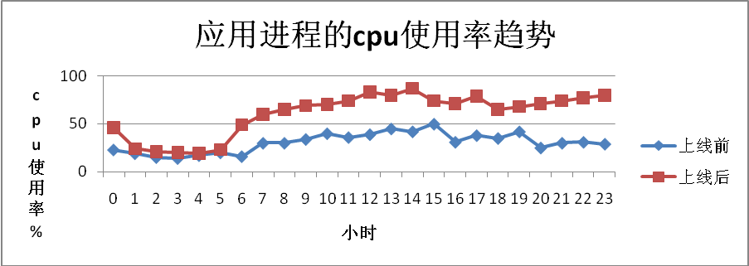
图 5-17上线前后进程cpu使用率趋势对比图
从图4-1可以看出，cpu的使用量比上线之前高出将近一倍。
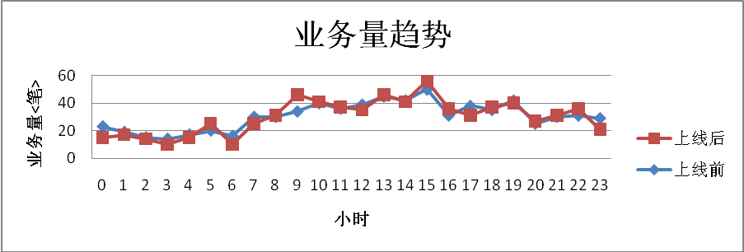
图 5-18上线前后业务量趋势对比图
从上线前后业务量的对比分析（图4-2）来看，业务量基本相同；在业务量保持不变的基础上，cpu使用率大幅增长，说明程序可能在逻辑处理方面的问题。
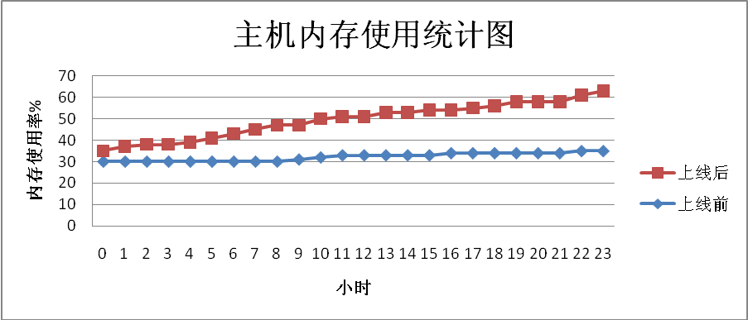
图 5-19上线前后主机内存利用率趋势对比图
内存方面，通过对主机内存的趋势分析（图4-3）可以看出，主机的内存在一天之内增长了30%左右，上线之后进程可能存在内存泄露或内存回收机制异常的现象。
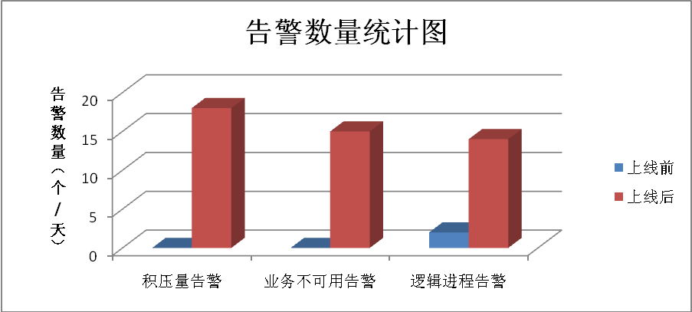
图 5-20上线前后告警数量对比图
通过对上线前后告警数量的对比分析（图4-4），上线后告警数量明显增多，程序稳定性较之前有所下降。
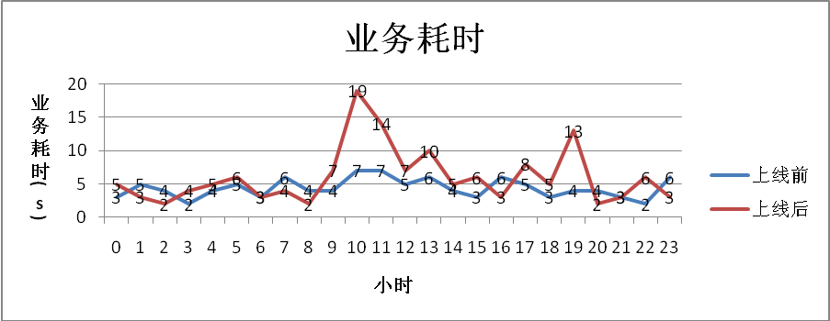
图 5-21上线前后业务耗时异动图
通过对业务耗时的异动分析发现（图4-5），10点、11点、19点对应的数据可以看出，上线前后的差异率大于100%。

分析结论
通过对上述几个指标的对比、趋势和异动分析可以看出，在上线后，不论从资源的耗费还是从系统性能下降了，这个上线的版本需要优化。

计费主机能力分析专题

分析目标
通过对单台计费主机的cpu性能和处理的话单量进行分析，来推算出未来某个时刻该台主机所需达到的配置能力，分析结果可以供支撑部门作为扩容的依据。

分析要素
表 5-13 计算主机能力分析要素表
编号 | 指标名称 | 单位 | 维度 | 采集间隔
1 | 话单数 | 个 | 业务 | 1月
2 | 应用进程的cpu忙时平均使用率 | % | 计费主机 | 1月
4 | 处理能力 | tpcc | 计费主机/应用进程 | 无

分析方法
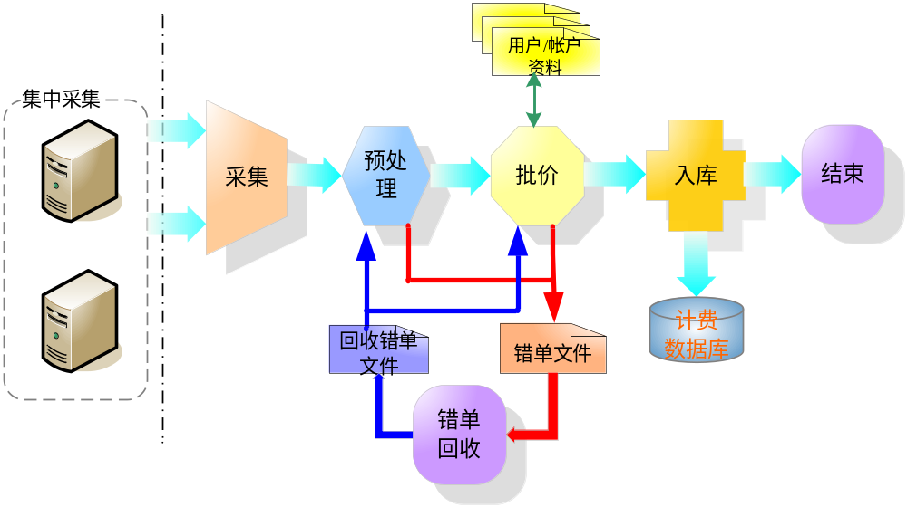 5-22计费处理业务流程图
采用趋势分析方法对话单数和主机处理能力进行分析。
1、业务数据预测，分别对用户数、话单量的增长趋势进行分析：

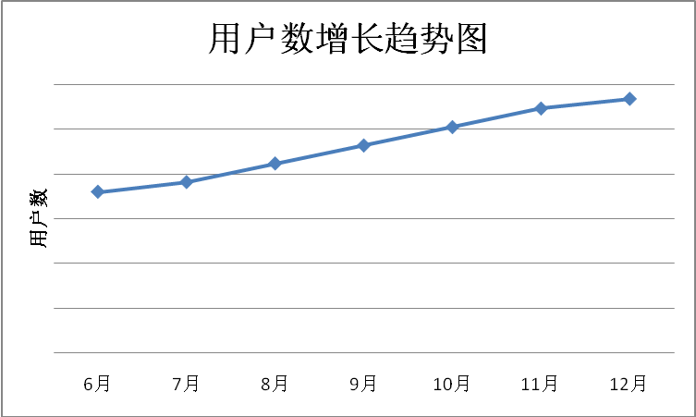
5-23用户数增长趋势图
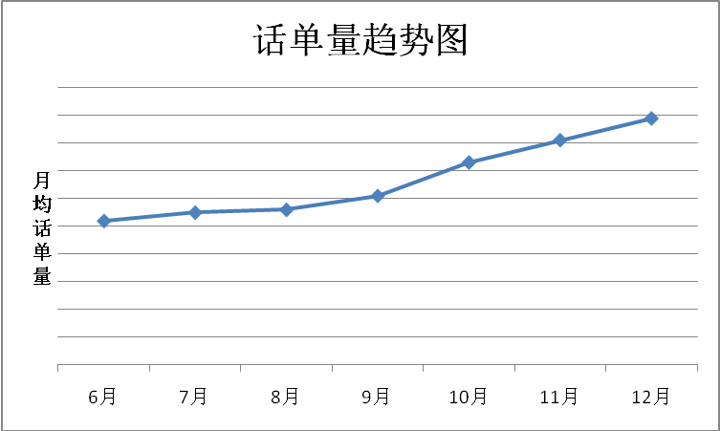
5-24话单量趋势图

可以看出随着用户数的上升，话单量也逐月上升，通过趋势分析和计算，得到话单量的月均增长率（6月-12月）、话单量增长倍数（12月/6月），这两个数据都可以反映话单增长情况。
这里选择增长率来对话单量进行一个预测，可以算出未来某个时间的话单量：
未来某月底的话单量=现有话单量×（1+月均增长率）^{月数间隔}；
2、当前处理能力的计算
以当前单台主机的处理话单量、主机配置能力（tpcc）及计费应用进程的cpu使用率，算出处理单条话单所需要的tpcc值。
应用进程使用的处理能力=目前主机配置能力×计费应用进程cpu忙时平均使用率
忽略程序及其他因素的影响，可以得到单条话单所需的处理能力：
处理单条话单使用的处理能力=应用进程使用的处理能力/话单条数
3、主机能力预测
未来某月底处理计费话单所需的处理能力=
处理单条话单使用的处理能力×未来某月底的话单量
未来计费应用使用的处理能力=
未来某月底处理计费话单所需的处理能力×话单增长冗余系数
未来计费主机的处理能力=
未来计费应用使用的处理能力/应用所占系统的最大使用比率

分析结论
通过公式推算出随着话单数的增长，未来某个时刻所需要的主机处理能力，将其与现有主机配置能力相比，一旦未来计费主机的处理能力>现有主机配置能力，则需要根据分析结果安排扩容计划。

充值复机用户花费时间合理性分析专题

分析目标
- 分析用户充值复机总时长，掌握用户充值复机业务水平；
- 分析用户充值复机时长的构成要素，定位影响充值复机水平的关键环节；
- 提升充值复机及统一开通的处理及时率，提升终端用户的体验效果。

分析要素
表 5-3 充值复机用户花费事件合理性分析要素表
编号 | 指标名称 | 单位 | 维度 | 采集间隔
1 | 充值到账平均时长 | 秒 | 业务 | 天
2 | 复机平均时长 | 秒 | 业务 | 天
3 | 充值到账最大时长 | 秒 | 业务 | 天
4 | 复机最大时长 | 秒 | 业务 | 天

用户花费时间合理性，指的是办理业务所需的耗时是否在用户能够忍受的最大等待时长范围内。

分析方法
对用户花费时间可以采用趋势和构成方法进行分析。
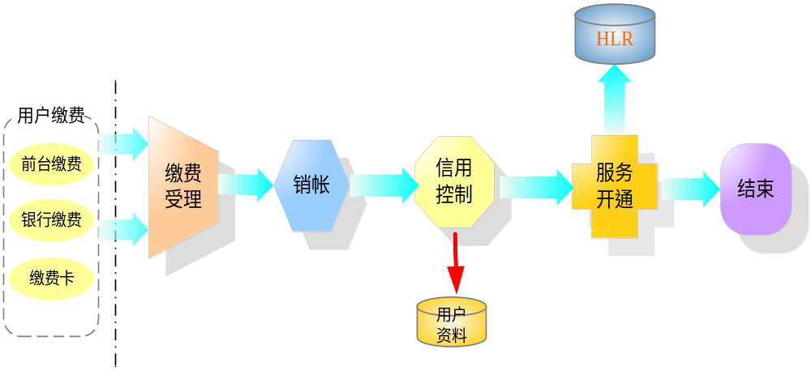
图5-25充值复机流程图
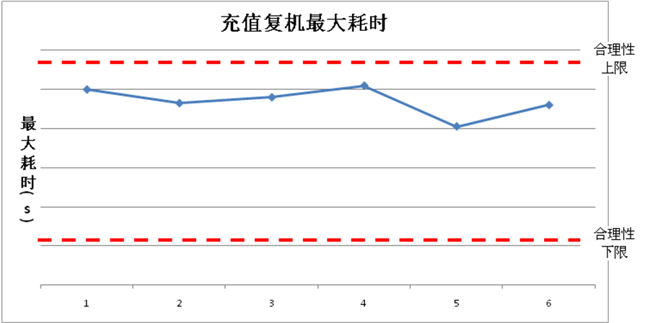
图5-26充值复机流程图
通过对充值复机的耗时进行分析，可以看到充值复机的最大耗时在用户花费时间合理性范围内，但是最大耗时已接近合理性上限，需要进一步细化分析和优化。
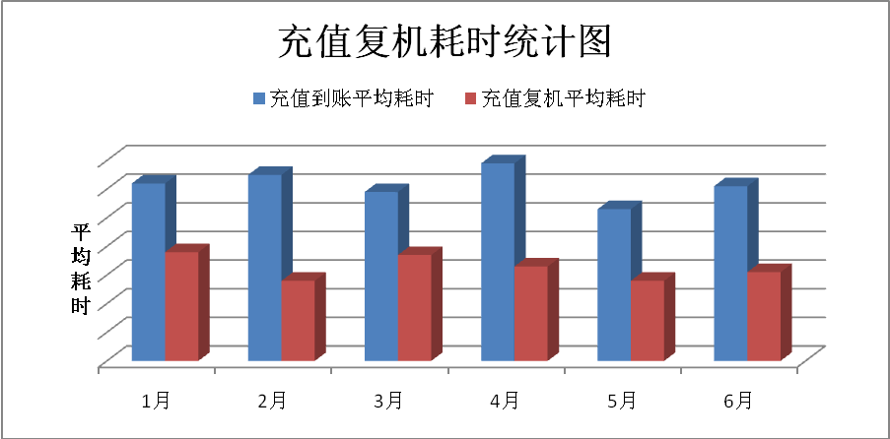
图5-27充值复机耗时统计图
充值复机由多个应用组成，充值复机耗时由充值到账时长和充值复机时长组成。通过对比分析可以看出，充值到账环节所耗费的时间比开通环节耗费时间长，可以从充值到账入手进行重点分析。
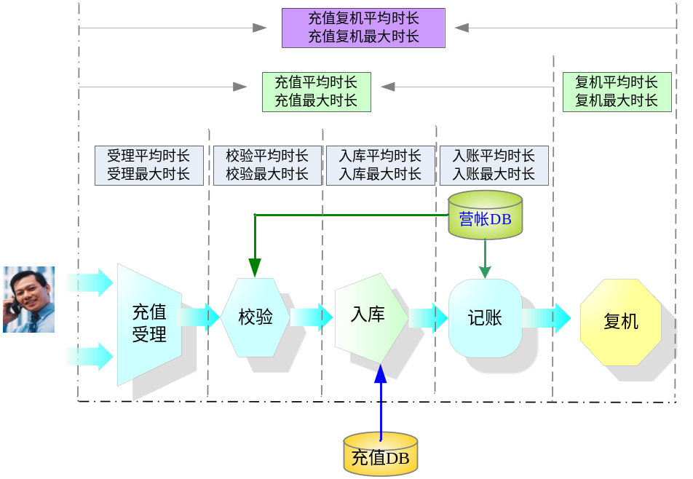
图5-28充值复机耗时构成图
通过对充值复机的业务流程进行分析，可以将充值复机的耗时构成分析出来。充值复机主要由受理环节时长、校验环节时长、入库环节时长、入账环节耗时组成，详见图4-12。
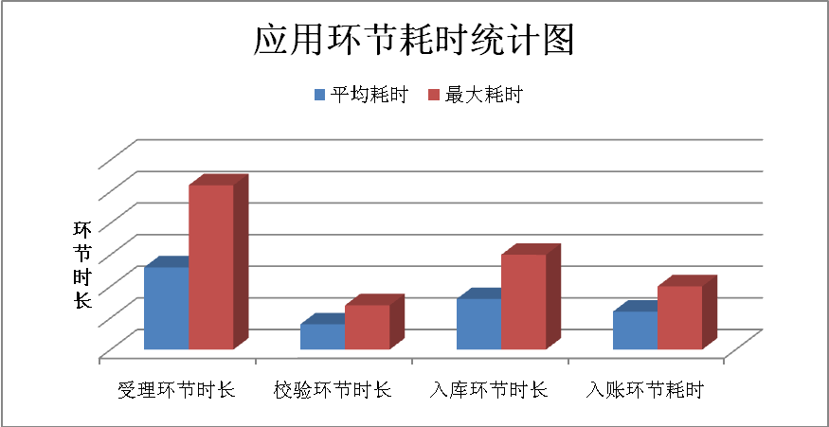
图5-29充值复机耗时构成图
通过构成、对比分析，发现受理环节时长是导致充值复机耗时长的主要原因。

分析结论
充值复机业务耗时已趋于用户花费时间合理范围的上限，其中充值受理耗时长是充值复机业务耗时长的主要原因，需要重点对该应用模块进行优化。

事件工单分析专题

分析目标
通过按各维度对运维工单进行综合分析，帮助业务人员和管理人员掌握各业务运营事件受理情况以及各部门/厂商的事件处理效率。

分析要素
表 5-4 事件工单处理效率分析要素表
编号 | 指标名称 | 单位 | 维度 | 采集间隔
1 | 事件工单处理及时率 | % | 部门 | 1月
2 | 事件工单数量 | 个 | 部门、所属系统类型、事件分类 | 1月

分析方法
可以对各事件工单处理进行对比分析、构成分析、趋势分析。
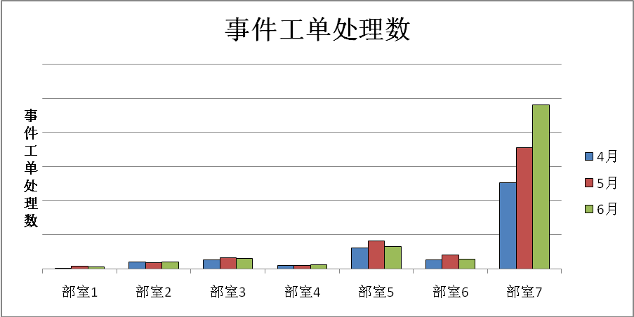
图 5-30各部室的事件工单处理量统计图
由于各部室的功能职责不一样，部室之间的事件工单数量虽有关联，但不一定具有可比性，可以从对事件单数量较多部室的各月事件工单入手展开分析。从图表中可以看出部室7的事件工单受理量呈逐步上升的趋势，为了找到事件量上升的根本原因，需要对该部门的事件单内容做进一步的分析。
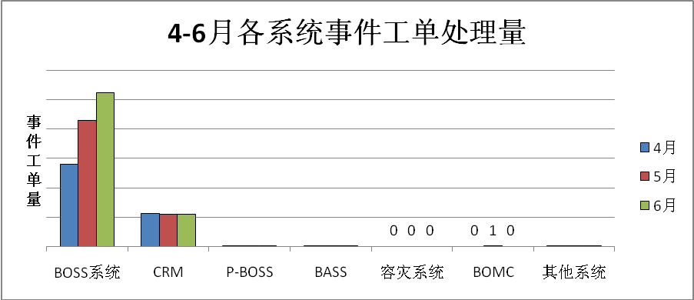
图5-31所属系统的事件工单量统计图
按照事件单的所属系统类型对4-6月该部门事件单进行了统计，从图中可以看出事件量上升主要是由BOSS系统的事件量上升导致。
接下来，根据事件分类维度对boss系统事件单进行对比、趋势分析。
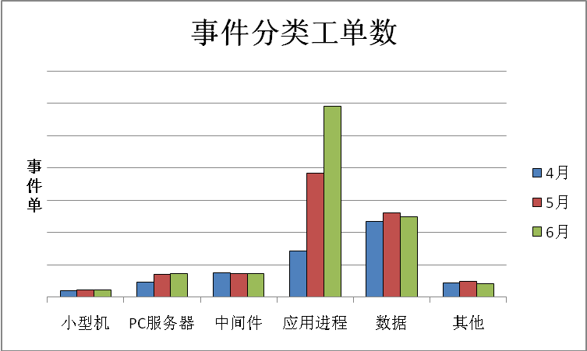
图 5-32按事件分类的事件工单统计图

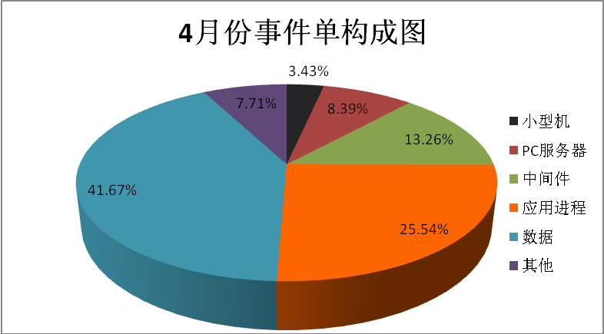图5-33事件单构成图-1
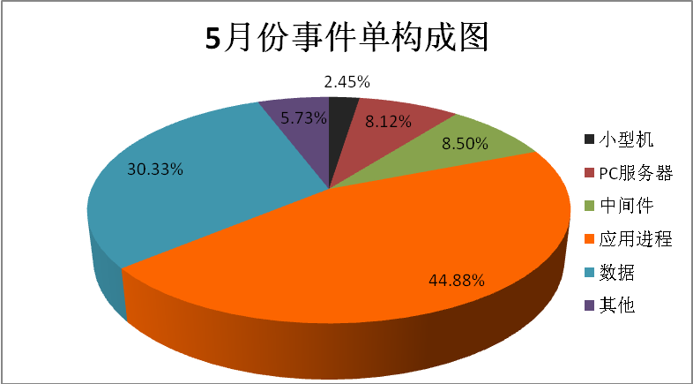图5-34事件单构成图-2
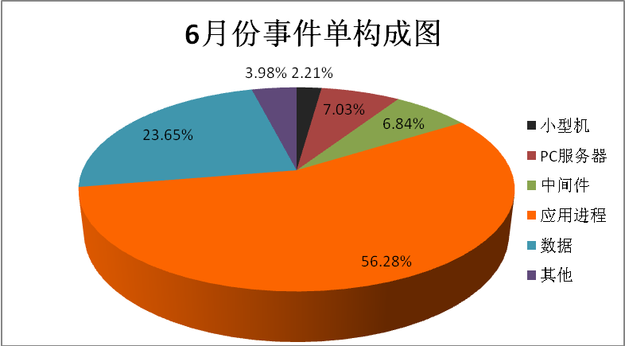
图5-35事件单构成图-3

从对各事件分类工单每月的趋势分析和每月事件单的构成分析，可以很清晰的看到应用进程的事件占了绝大部分，且比例也在逐渐增大。这在一定程度上反映出4-6月的boss系统的应用进程的质量存在问题，需要尽快对问题进行排查定位及修正，除此外还需要从整体上对应用进程的开发质量进一步控制。
对事件单的分析，除了可以对事件单的内容进行分析以外，还可以从事件单处理效率入手，对各部室、各厂商的处理情况进行掌控。
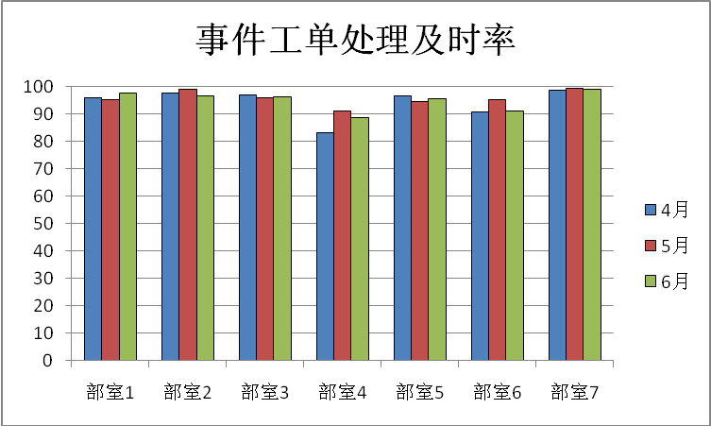
图5-36事件工单处理及时率统计图

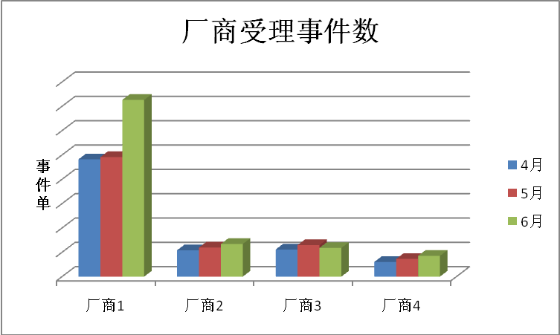
图5-37厂商受理事件数统计图-1
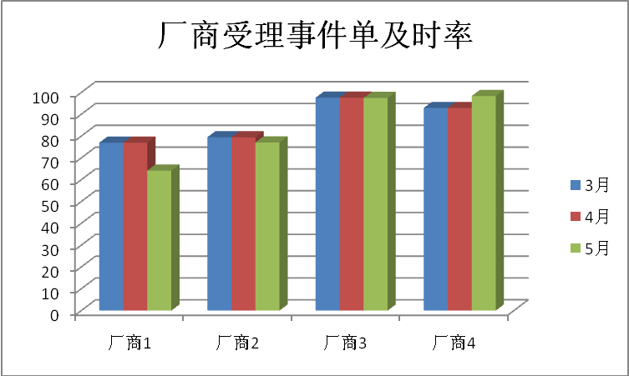
图5-38厂商受理事件数统计图-2

从图上可以看出，部室4的处理事件单不够及时，厂商1和厂商2的处理不够及时，需要加强管理和考核，提高处理效率。

分析结论
通过从上述角度对事件单的内容和处理情况进行分析，可以得到近段时间各系统的运营情况以及各部室各厂商的处理效率：
- 需要对boss系统的应用进程质量问题进行协查处理；
- 部室4和厂商1/2的处理及时性低，有待提高。

接口要求
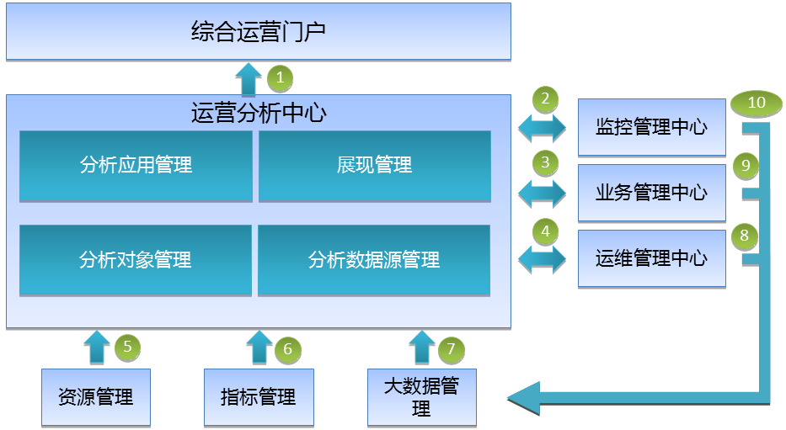

图6-39运营分析中心接口示意图
接口1： 统一运营门户通过接口方式对运营分析中心得出的结果数据按照设定的权限进行展现。
接口2：运营分析中心通过接口方式抽取监控管理中心得出的告警数据，用于告警数据统计及分析使用。
接口3：运营分析中心通过接口方式抽取业务管理中心的计算结果数据，用于统计及分析使用。
接口4：运营分析中心通过接口方式抽取运维管理中心的工单数据，用于统计及分析使用。
接口5：运营分析中心通过接口方式抽取资源模型中的关联关系，用于各类分析功能统计及分析使用。
接口6：运营分析中心通过接口方式抽取指标管理中的性能等指标，用于性能分析、服务水平分析及能力分析使用。
接口7：运营分析中心通过接口方式抽取大数据管理中的运营管理相关数据，用于专题分析、数据挖掘使用。
接口8：大数据管理通过接口方式抽取运维管理中心的工单数据，存储在大数据管理的统一分析库中。
接口9：大数据管理通过接口方式抽取业务管理中心的用户感知数据，存储在大数据管理的统一分析库中。
接口10：大数据管理通过接口方式抽取监控管理中心的告警、性能等数据，存储在大数据管理的统一分析库中。

技术要求
分析方法技术要求如下：
- 分析方法的组件化
量值分析使用分析方法的实现要采用SOA的理念进行组件化设计。由于实际业务系统是在不断变化发展，同时对量值分析也提出更高要求，因此分析方法的设计要求具有较高的扩展性，可以满足未来复杂业务的变化。
- 可操作性强
需要提供灵活的、可视化的告警策略和告警阀值管理界面，方便业务维护人员、业务管理人员对告警策略和告警阀值的调整。全面跟踪告警策略、告警阀值的维护，实现对告警策略和告警阀值的生命周期管理。
- 数据的准确性、完整性
数据的准确性和完整性直接决定分析结果的正确性。
在确定分析方法时，首先先对样本数据的分析，才能确定指标的分析方法，不准确、不完整的样本数据会导致选择的分析方法不正确。因此在确定业务指标的分析方法前，需要对样本数据准确性、完整性进行人工或自动核查、筛选。
- 合理有效分配系统资源
统计分析对系统资源的占用相对比较高，因此需要调整程序执行的时间，合理分配系统资源。尤其是业务的定期统计分析、业务指标动态阀值的计算、关联分析参数的调整等对资源占用高的模块，根据业务进行需要合理调度。

